Instructiekaart strijken
Stap 1: Voorbereiding

- Controleer:
o of de strijkplank aanwezig is
o of de onderkant van het strijkijzer schoon is
o of het snoer en stekker van het strijkijzer heel zijn
o of er een stopcontact in de buurt van de strijkplank is
o of het snoer lang genoeg is om veilig te kunnen strijken
o of de kleding gestreken mag worden (zie symbolenkaart op de kleding labels)

- Klap de strijkplank volledig uit op een stabiele ondergrond

- Zet de strijkplank op een ergonomische werkhoogte, dit voorkomt het overbelasten van je rug

- Kies het juiste programma voor het strijkgoed

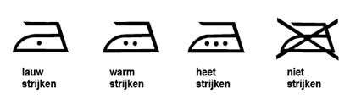

Stap 2: Bewerken

- Zet het strijkijzer aan en laat op temperatuur komen

- Strijk het strijkgoed

- Leg het gestreken strijkgoed netjes weg
leg het op een schone ondergrond

- Zet het strijkijzer uit

- Laat het strijkijzer afkoelen op een veilige plek

Stap 3: Opruimen

- Maak de onderkant van het strijkijzer schoon, dit vuil kan komen door het strijken van bijvoorbeeld synthetische stoffen, maak het schoon door het warme ijzer over een stuk aluminiumfolie te halen

- Ruim het strijkijzer op

- Vouw de strijkplank op en berg die op

Veiligheid

Het strijkijzer is heet, pas hierbij dus goed op je handen!

-

